# 河北水环境修改文档

1. **填报系统**

### 名录管理

* 1. 选择2017年名录，未查询出来（其他三类也请一并修改）

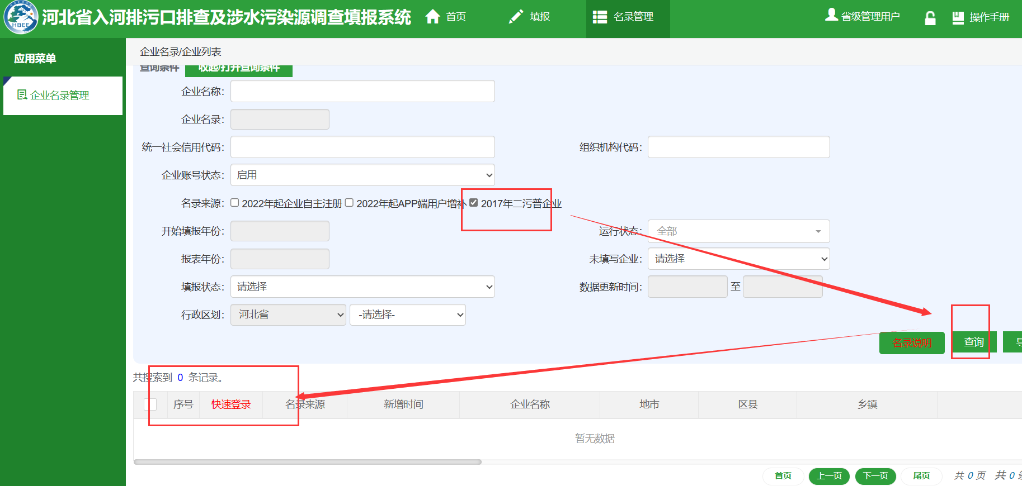

### 进度

* 1. 入河排污口，“地市”后面增加“排查总量”，显示国家系统-现场排查中的所有排口数量

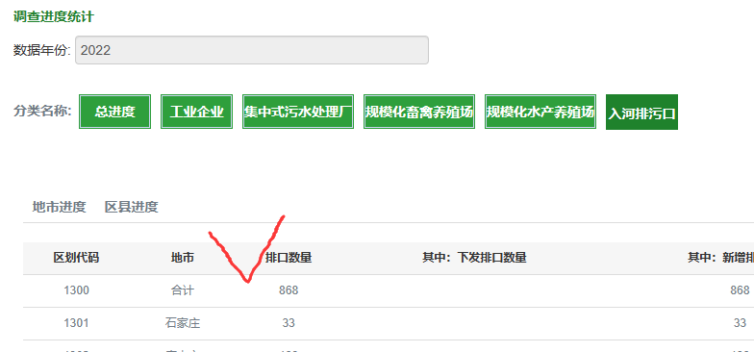

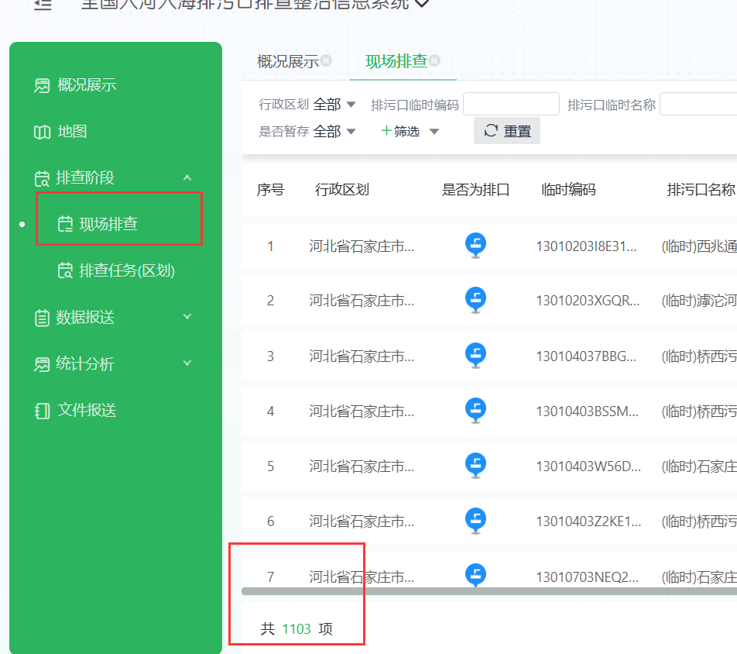

* 1. 入河排污口，增加“需整治数量”、“完成整治数量”、“完成整治率”

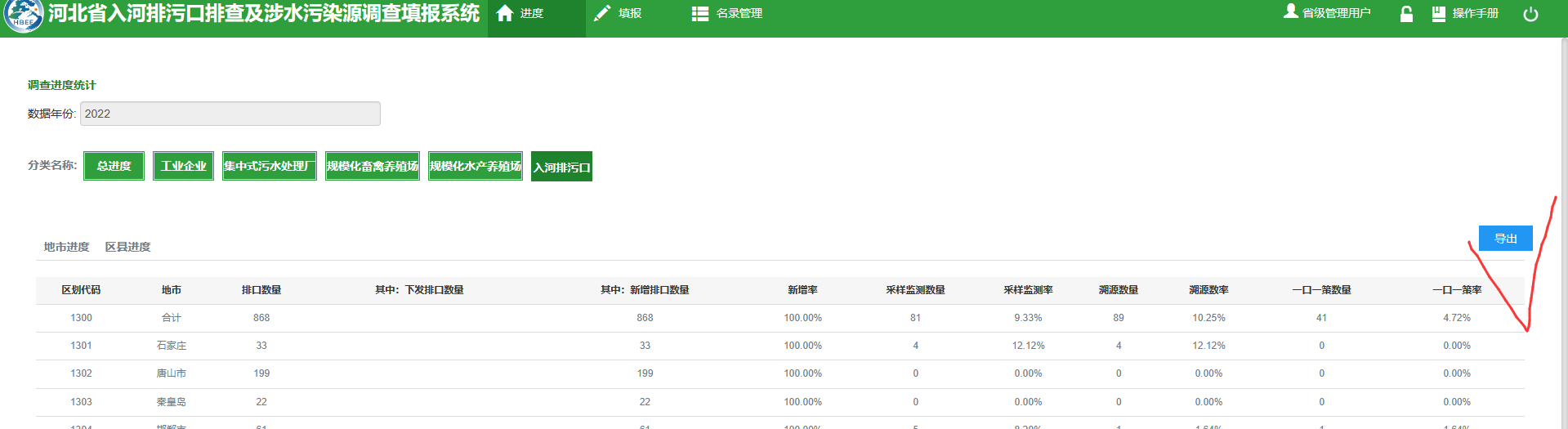

【需整治数量】：“全国系统”中“一口一策”详情中，“整治类型”选择“依法取缔”、“清理合并”、“规范整治”的

【完成整治数量】：“全国系统”中“整治进度”详情中，“整治进度”选择“完成整治”的

【完成整治率】：【完成整治数量】/【需整治数量】*100

* 1. 入河排污口，底部加说明

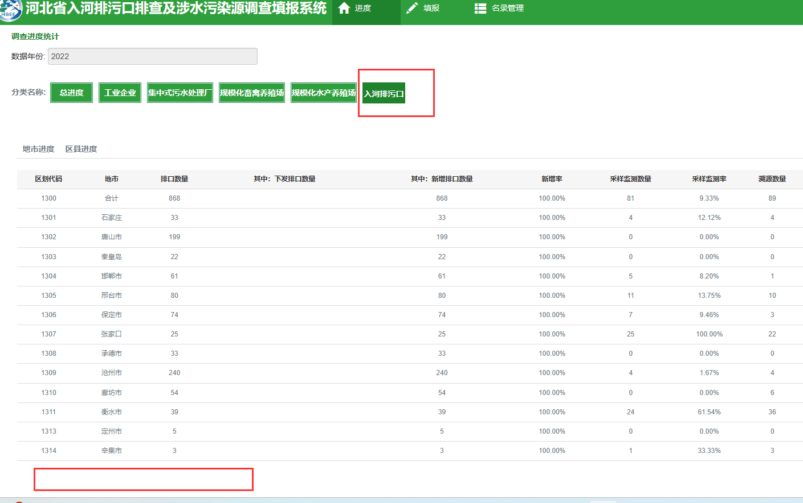

说明：入河排污口，每日0时从《全国入河入海排污口排查整治信息系统》（简称“全国系统”）中同步一次数据。

【排查总量】：“全国系统”中“现场排查”列表所有条数，包括排口、非排口

【排口数量】：“全国系统”中“溯源开展”列表所有条数

【采样监测数量】：“全国系统”中“采样监测”列表中，“是否完成监测”为“是”的

【采样监测率】：【采样监测数量】/【排口数量】*100

【溯源数量】：“全国系统”中“河长信息”“分类编码”“溯源开展”列表中，“是否完成河长信息填报”“是否完成分类”“是否完成溯源”均为“是”的

【溯源数率】：【溯源数量】/【排口数量】*100

【一口一策数量】：“全国系统”中“一口一策”列表中，“是否填报一口一策”为“已填报”的

【一口一策率】：【一口一策数量】/【排口数量】*100

【需整治数量】：“全国系统”中“一口一策”详情中，“整治类型”为“依法取缔”、“清理合并”、“规范整治”的

【完成整治数量】：“全国系统”中“整治进度”详情中，“整治进度”为“完成整治”的

【完成整治率】：【完成整治数量】/【需整治数量】*100

* 1. 如何排污口，区县进度，打开报错

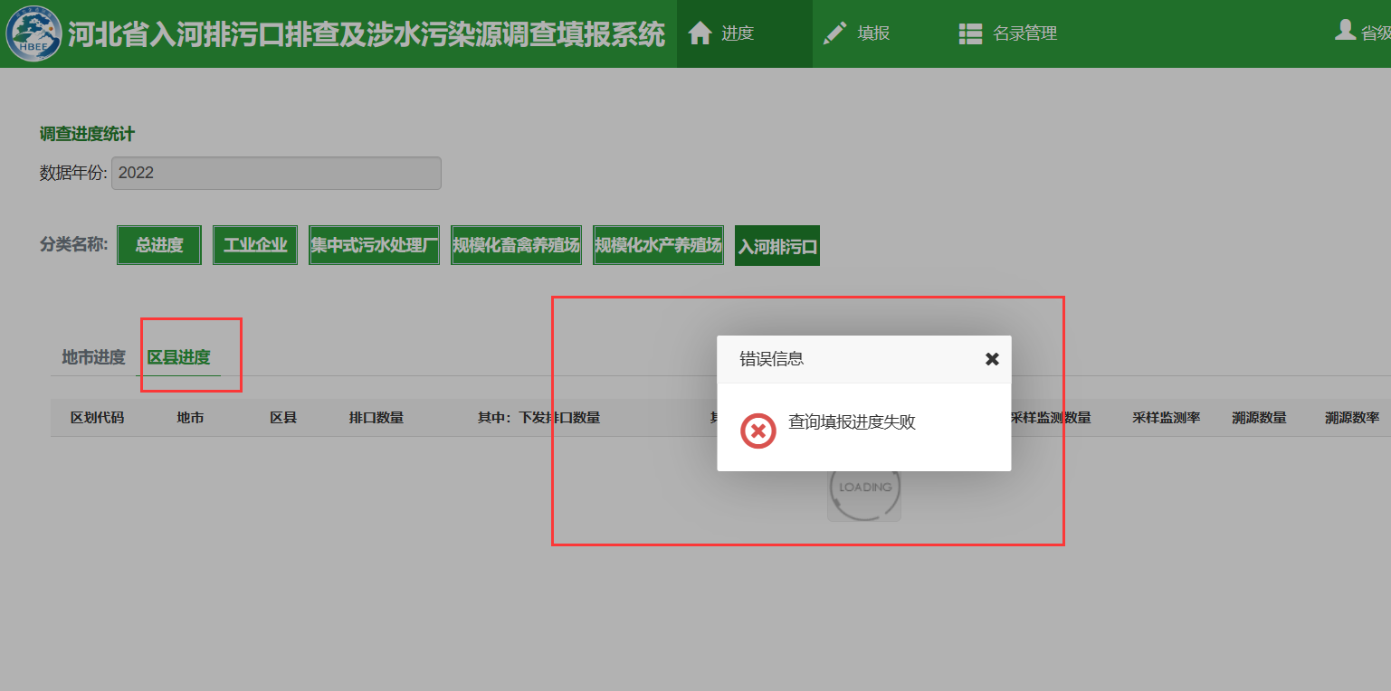

* 1. 增加“河流及湖库”，定期分地市、区县进度

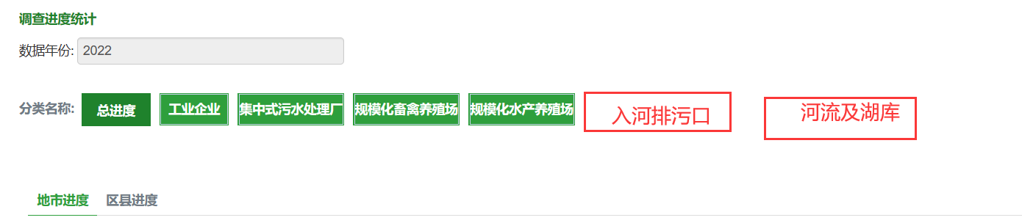

|  |  |  |  |  |  |  |  |  |
| --- | --- | --- | --- | --- | --- | --- | --- | --- |
| 区划代码 | 地市 | 河流总条数 | 下发河流条数 | 新增河流条数 | 行政辖区内岸线长度 | 已完成排查的岸线长度 | 河流排查完成率 |  |
|  |  |  |  |  |  |  |  |  |
|  |  |  |  |  |  |  |  |  |

【河流总条数】：【下发河流条数】+【新增河流条数】

【下发河流条数】：写死，详见下面excel表；没有河流的地区，显示0

【新增河流条数】：暂不做

【行政辖区内岸线长度】：所有河流、湖库“行政辖区内河流岸线长度”和“行政辖区内湖泊岸线长度”的合计

【已完成排查的岸线长度】：所有河流、湖库“已完成排查的河流岸线长度-总计”和“已完成排查的湖泊岸线长度”的合计长度

【已完成排查的河流条数】：“已完成排查的河流岸线长度”的左岸和右岸分别大于等于“行政辖区内河流岸线长度”的河流条数，以及“已完成排查的湖泊岸线长度”大于等于“行政辖区内湖泊岸线长度”的湖库数的合计

所有河流、湖库“已完成排查的河流岸线长度-总计”和“已完成排查的湖泊岸线长度”的长度

【河流排查完成率】：【已完成排查的河流条数】/【河流总条数】*100

### 填报

* 1. 入河排污口，同步国家系统所有排口数量，包括提交、未提交、排口、非排口
  2. 入河排污口，增加以下红字说明：  
     说明：入河排污口，每日0时从《全国入河入海排污口排查整治信息系统》中同步一次数据。

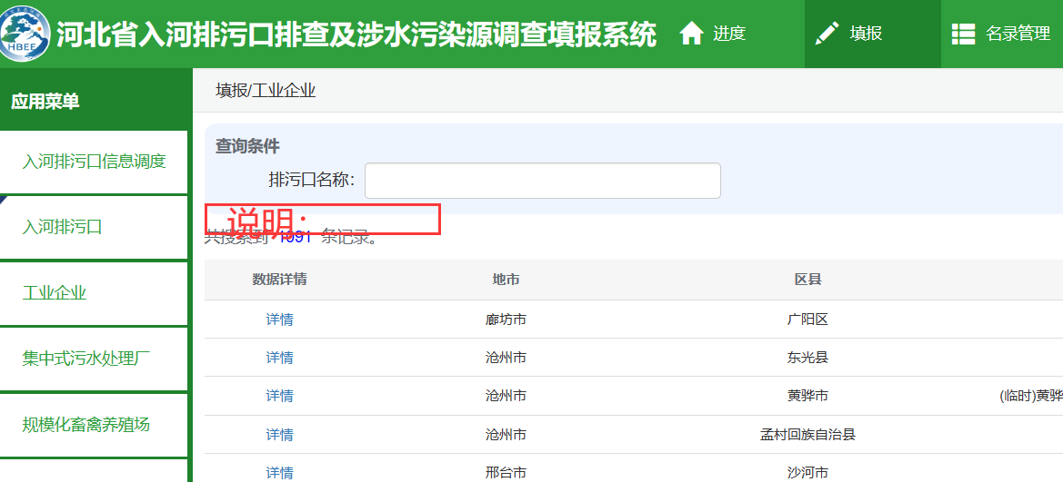

* 1. 入河排污口，查询条件修改如下表格：

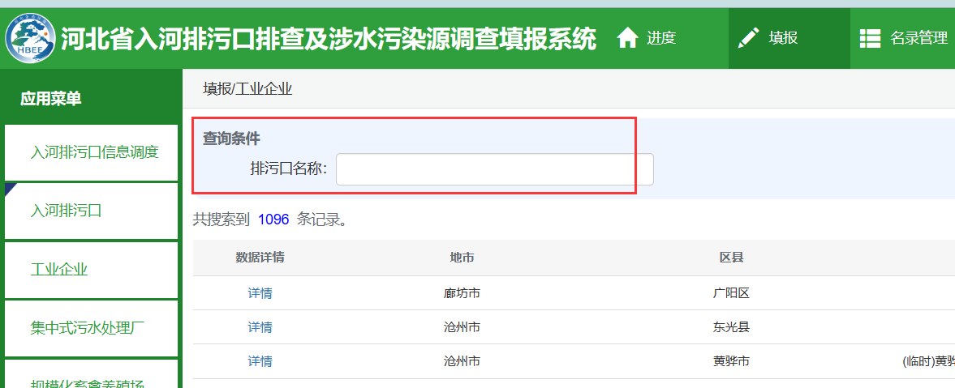

|  |  |
| --- | --- |
| 排污口名称： | 排污口编号： |
| “现场排查”是否为排口：（默认显示排口） | “现场排查”是否暂存：（默认显示提交） |
| 行政区划： |  |
|  |  |
|  |  |

* 1. “进度”页面的“排口数量”，应和“入河排污口”填报页面默认查询条件的下的数量一致

“进度”页面的“排查总量”，应和填报页面总条数一致

* 1. 显示内容有误

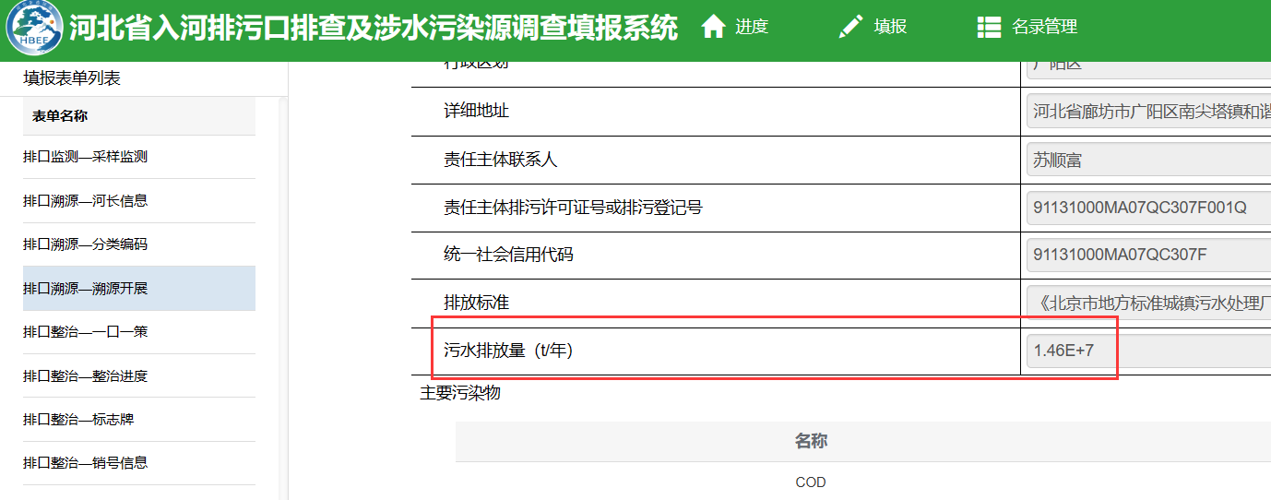

* 1. **入河排污口，必须将国家系统的照片、视频、文件等同步过来，并且可下载查看**

1. **登录系统**

### 排污口及污染源管理

* 1. 应实现单点登录

